**Рекомендации по озеленению школьной территории**

Цветы с давних пор украшают жизнь человека, пленяя его своей красотой и ароматом. Общение с цветами всегда облагораживает человека, учит его понимать и ценить прекрасное. Любовь к цветам, привитая с детства, остается на всю жизнь. Использование цветов в озеленении - это настоящее искусство. Оно существует с древних времен, и у него сложились свои формы и законы. По этим законам создают сады, парки, скверы.

Озеленение - комплекс взаимосвязанных работ по эстетическому и экологическому улучшению мест отдыха и жизни человека. Озеленение наиболее часто встречаемый и настолько же малопонимаемый термин. Комплекс работ, скрывающийся под термином озеленения, включает в себя огромный список проводимых, а зачастую просто необходимых, мероприятий, нацеленных на придание исходному ландшафту логически и эстетически законченных форм.

Вот перечень мероприятий, на которые необходимо обратить внимание при проведении работ по озеленению территорий:

**Перечень работ по озеленению:**

* Планирование территории
* Разработка и устройство дренажной системы
* Состав грунта и мероприятия по его улучшению
* Система полива

Озеленение школьной территории прежде всего должно служить целям эстетического воспитания учащихся. Газоны, клумбы с цветочными растениями следует располагать перед зданием школы, на переднем плане школьного участка, вдоль основных дорожек.

Для правильного использования и размещения декоративных растений прежде всего нужно постоянно помнить об особенностях участка – его увлажненности и освещенности. При подборе растений для цветов необходимо учитывать их высоту, строение побегов, окраску листьев, окраску и размер цветов. Растения должны гармонировать с окружением – зданием, дорожкой, около которой они будут расти.

Планировка цветов может быть регулярной и ландшафтной. К цветникам регулярной композиции относят:

* Клумбы
* Рабатки
* Бордюры
* Солитеры

Ландшафтные композиции:

* Миксбордеры
* Группы
* Массивы
* Каменистые участки

**Клумбы.** Это небольшие цветники различной геометрической формы. Они могут быть круглыми, овальными, квадратными, треугольными или многоугольными

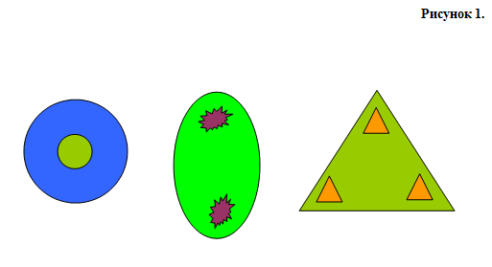

Устраивают клумбы на газоне, заасфальтированной или любой другой площадке с твердым покрытием. Клумбы делают перед зданием. Поверхность клумб обычно делают плоской, вровень с газоном, или слегка приподнятой в центре, чтобы там не застаивалась вода. Небольшие клумбы чаще бывают плоскими, крупные, более 5 м 2, несколько приподняты к центру. Чаще клумбы оформляют однолетними цветущими и декоративно- лиственными растениями, хотя можно использовать такие двулетники и многолетники. Рисунок расположений растений на маленьких клумбах, как правило, простой, их обычно засаживают 1 – 3 видами или сортами одного вида растений. На клумбах больших размеров растения высаживают по рисунку, который иногда может быть сложны и составляется из большого набора видов и сортов.

**Рабатки.** Так называют цветники, которые представляют собой сравнительно узкие полосы из цветов (рис. 2).

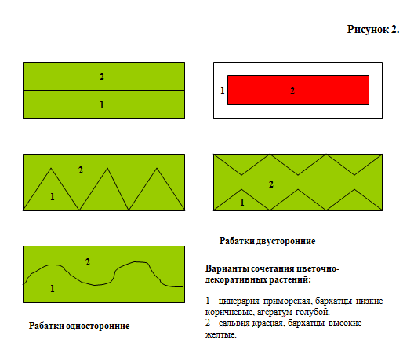

Ширина их обычно от 40 – 50 до 150 см, длина произвольная, поверхность ровная и лишь изредка, только на широких рабатках, ее делают в центре чуть выпуклой для того, чтобы избежать застоя воды. Рабатки бывают односторонние и двусторонние, ассиметричные и симметричные. В односторонних рабатках низкие растения располагаются на переднем плане, а высокие – на заднем.

В двусторонних рабатках за более высокими растениями в центре на заднем плане следует размещать те же низкорослые растения, что и на переднем плане. Рекомендуется высаживать на двусторонних рабатках растения с цветками следующих цветов: белые и красные (розовые, синие голубые), синие и желтые, синие и оранжевые, фиолетовые и желтые, оранжевые и фиолетовые. Односторонние рабатки располагают вдоль стен зданий, вдоль изгородей, иногда вдоль дорожек; двусторонние на пришкольных участках. В узких и длинных рабатках красиво выглядят многочисленные сорта календулы (ноготков) с желтой и оранжевой окраской цветков в соцветиях – корзинках.

**Бордюры.** Это узкие сплошные полосы шириной от 10 до 40 см, окаймляющие газоны, рабатки, клумбы, площадки или отдельные детали цветника. Бордюр составляют из одного вида низкорослых растений. Растения подбирают компактные, чтобы полоса выглядела аккуратно. Для таких посадок подходят крупные растения с красивой формой куста, с красивыми листьями, либо с крупными цветками или соцветиями, например, амарант, клещевина, молочай или мерила.

**Партеры.** Это сложные цветники, включающие в композицию газоны, клумбы, рабатки, бордюры, а также фонтаны скульптуры, бассейн.

В крупных партерах предусмотрены дорожки. Длина партера может быть равна длине здания, например школы, а ширина в 3 – 4 раза меньше. Одной из важнейших частей партера, как правило, являются ковровые цветники из летников низкого и карликового роста. Для этой цели особенно хорошо подходят сорта бегонии вечноцветущей с белыми, розовыми и красными цветками и зелеными или пурпурными листьями. Очень декоративны низкорослые сорта агератума с синими, голубыми, белыми и розовыми цветками. В парадных цветниках очень нарядны рабатки и клумбы из карликовой астры, низкорослых бархатцев, бегонии, огненной сальвии.

**Миксбордеры**, или смешанные рабатки. Это смешанные посадки красиво цветущих и декоративно – лиственных растений. Их размещают группами в несколько рядов на удлиненной полосе земли в виде рабатки с нечеткими контурами. Непременное условие при создании миксбордера – непрерывное цветение то одного, то другого его участка с ранней весны до морозов.

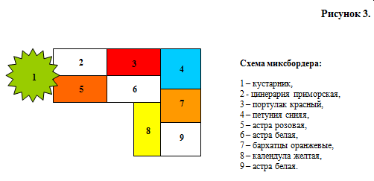

Чаще всего миксбордеры имеют вид живописной полосы правильной или неправильной формы. Ширина ее колеблется от 1,5 до 4 м. Разбивают миксбордер вдоль дорожки, изгороди, стены здания или свободно растущих кустарников. В миксбордеры чаще всего высаживают последовательно цветущие растения. Весной цветут луковичные и клубнелуковичные многолетники, затем их сменяют летники или цветущие растения в горшках.

**Группы**. Так называют посадки свободных, живописных очертаний, состоящие из нескольких экземпляров растений. В больших группах может быть до сотни растений на площади от 3 – 5 м2 до 40 – 50 м2. Группы могут украшать газон, они очень красивы в сочетании со скульптурами, фонтанами, декоративными камнями. В группе могут быть растения только одного вида или сорта, тогда она выглядит как единое красочное пятно. Для таких групп очень хороши астра, бархатцы, пион, флокс, хризантема. Гораздо сложнее создать группу из нескольких видов или сортов. В этом случае нужно учитывать их высоту, время цветения, окраску. Сочетания могут быть самые разнообразные. Однако в группе не следует использовать более пяти видов растений.

**Группы и солитеры.** Под групповыми и одиночными (солитеры) посадками имеют в виду, главным образом, посадки большей частью из высокорослых как цветущих, так и декоративно – лиственных растений. Большое практическое значение в данном случае имеют многолетние растения, хотя широко в этих целях используют и однолетние растения.

Для образования групп пригодны следующие растения: аконитум, боккония, георгины, дельфиниум, канны, люпин, мальва, мак, пеон, перетрум (ромашка), ревень, табак и др. Хороши группы из многолетников, различающихся по форме и окраске, например: ирисы, окаймленные примулами, красные гейхеры – белоснежными колокольчиками, синие дельфиниумы – ярко – красным флоксом, желтые рудбекии – лиловыми астрами.

При создании той или иной формы цветочных насаждений большое значение имеет правильный подбор растений. При этом, кроме знаний биологических особенностей и агротехники растений, надо обладать еще и художественным вкусом.

**Подбор растений по времени цветения.**

При решении этого вопроса стремятся использовать растения с более ранним началом зацветания и более продолжительным сроком цветения. Ассортимент по возможности подбирают с таким расчетом, чтобы через две недели после посадки растений на клумбах или в иных формах цветочного насаждения зацвели.

Растения, быстро теряющие декоративность, после отцветания, сажают небольшими группами ближе к кустарникам или между видами, зацветающими после них.

**Подбор растений по окраске цветов или листьев.**

Окраска цветов или листьев разных видов и сортов многообразна, не говоря уже о смене расцветки в течение года – весной, летом, осенью. Цветовое сочетание подбирают так, чтобы оно было наиболее красивым.

Литература.

Декоративное озеленение школьной территории: Методические рекомендации. Белгород, 2003 г. - 20 с.

Справочник цветовода (цветочно-декоративные растения открытого грунта) / И. Е. Ботяновский, Э. А. Бурова и др./; Под ред. А. Т. Федорука. – Минск.: Ураджай, 1985. – 208 с., ил., 16 л. Ил.

Кудрявец Д. Б., Петренко Н. А. Как вырастить цветы: Кн. Для учащихся. – М.: Просвещение, 1993. – 176 с.: ил.

Журнал «Мой прекрасный сад» № 6, 2002 год.